Ogłoszenie o przetargu
na sprzedaż samochodu osobowego
Burmistrz Gminy i Miasta Lwówek Śląski ogłasza I przetarg ustny nieograniczony na sprzedaż samochodu osobowego marki Mercedes W 201
Cena wywoławcza: 4 000,00 zł, w tym 23% VAT
- Dane techniczne auta: pojemność 2,0 l, benzyna+gaz, centralny zamek, szyberdach, rok produkcji 1989, nr rejestracyjny: DLW 45CY, skrzynia biegów automatyczna, ubezpieczony, bez przeglądu, przebieg: 202400 km, kolor szary.
- Warunki przystąpienia do przetargu: wpłata wadium w wysokości 10% ceny wywoławczej, tj. 400,00 zł do dnia 21 sierpnia 2015 r. w kasie tut. Urzędu lub na konto Gminy i Miasta Lwówek Śląski z siedzibą przy Alei Wojska Polskiego 25A, nr konta: 84 1020 2137 0000 9902 0134 9554.
- Miejsce i termin przetargu: Przetarg odbędzie się w dniu 25 sierpnia 2015 r. o godz. 10⁰⁰ w siedzibie Urzędu Gminy i Miasta Lwówek Śląski przy Alei Wojska Polskiego 25A, w pokoju nr 3.
- Regulamin przetargu:
- sprzedaż auta odbędzie się w formie przetargu ustnego nieograniczonego – licytacji,
- przed otwarciem przetargu, uczestnicy składają Przewodniczącemu komisji dowód wpłaty wadium,
- po otwarciu przetargu, Przewodniczący podaje do wiadomości przedmiot przetargu, cenę wywoławczą, wysokość wadium, stawkę postąpienia,
- przetarg prowadzi Przewodniczący komisji,
- przetarg jest ważny bez względu na liczbę jej uczestników,
- wadium złożone przez oferentów, którzy nie wygrali przetargu, zostanie zwrócone po przetargu na wskazane konto lub zostanie wypłacone w kasie Urzędu, a oferentowi, który wygra przetarg, zaliczone na poczet ceny nabycia. Wadium nie podlega zwrotowi, gdy oferent, który wygrał przetarg uchyli się od zawarcia umowy sprzedaży,
- wystawienie faktury nastąpi w ciągu 3 dni roboczych od dnia zakończenia przetargu,
- jeżeli oferent, który wygrał przetarg, w ciągu 3 dni od daty wystawienia faktury nie dokona wpłaty, wówczas traci prawo do nabycia samochodu, a wpłacone wadium nie zostanie zwrócone,
- odbiór samochodu musi nastąpić w ciągu siedmiu dni od daty zapłaty faktury.
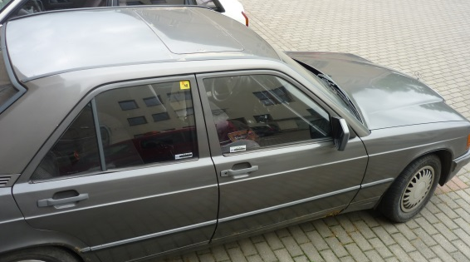
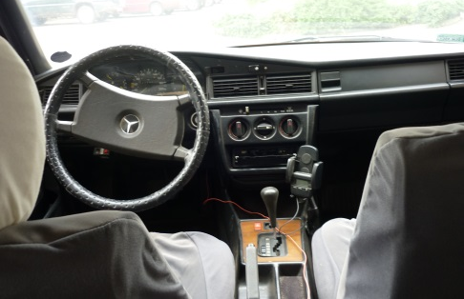
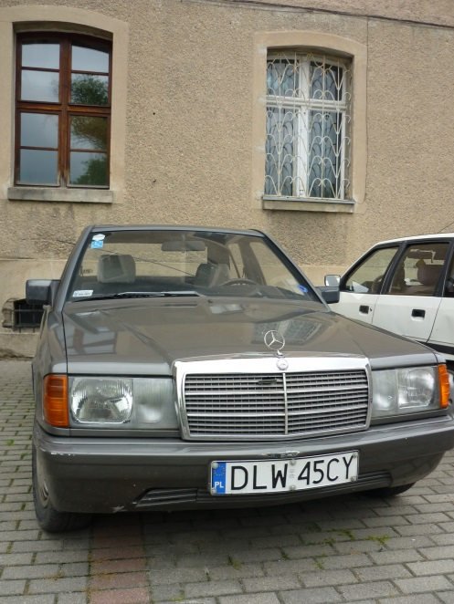
Auto można oglądać w godzinach pracy Urzędu, po wcześniejszym telefonicznym umówieniu, nr tel.: 75 647 79 29 (osoba do kontaktu: Zbigniew Nowak).Zastrzega się prawo odwołania lub unieważnienia przetargu z ważnych przyczyn.

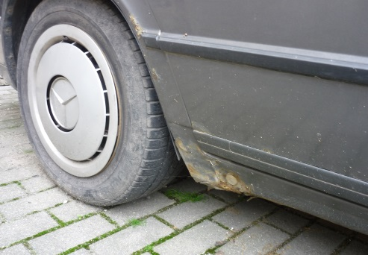
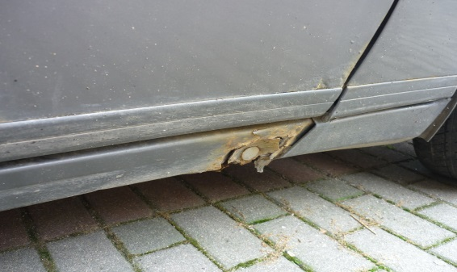

Zapraszam do wzięcia udziału w przetargu
Lwówek Śląski, dnia 20.07.2015 r.

